Manuale Utente

Esercenti la Maggior Tutela

Reintegrazione Bolletta Elettronica

Indice

Indice 2

1. Premessa 3

2. Compilazione modello e caricamento della documentazione ivi richiamata 4

2.1 Gestione Modelli 5

2.1.1 Compilazione nuovo Modello 5

2.2 Gestione Riepilogativi 6

2.2.1 Compilazione nuovo Riepilogativo 7

3. Firma Dichiarazione 7

1. Premessa

Al fine di semplificare le procedure di invio dei dati e di verifica degli stessi, la CSEA ha predisposto per i soggetti Esercenti la Maggior Tutela che intendano partecipare al meccanismo incentivante per una maggiore diffusione della bolletta elettronica nel periodo oggetto di reintegrazione una modalità di trasmissione on-line.

Il presente documento riassume brevemente i diversi passi della procedura di compilazione ed invio della documentazione per la partecipazione al meccanismo sopracitato.

Il processo si articola nelle macro fasi seguenti:

1. compilazione del modello e caricamento della documentazione ivi richiamata;
2. compilazione del riepilogativo;
3. firma ed invio della dichiarazione compilata.
4. Compilazione modello e caricamento della documentazione ivi richiamata

Le dichiarazioni da rendere a CSEA per la partecipazione al meccanismo dovranno essere fornite tramite il DataEntry, al seguente link:

http://dataentry.csea.cc/DataEntryElettrico/login.html

L’utente accedendo al link sopra indicato visualizzerà la schermata di seguito riportata.

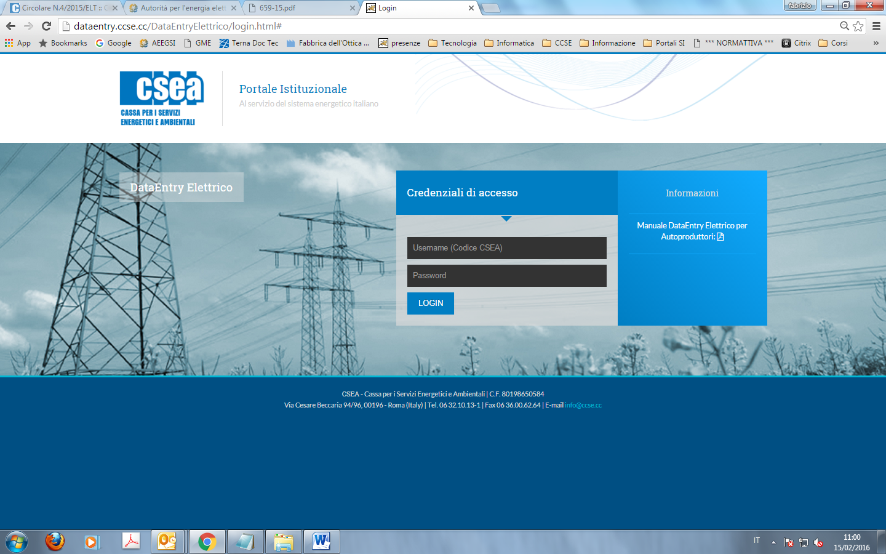

Dopo aver effettuato l’accesso, utilizzando username, ovvero il codice CSEA, e password definiti al termine della fase di registrazione, l’utente si troverà nella “Home”, vedi schermata sotto riportata.

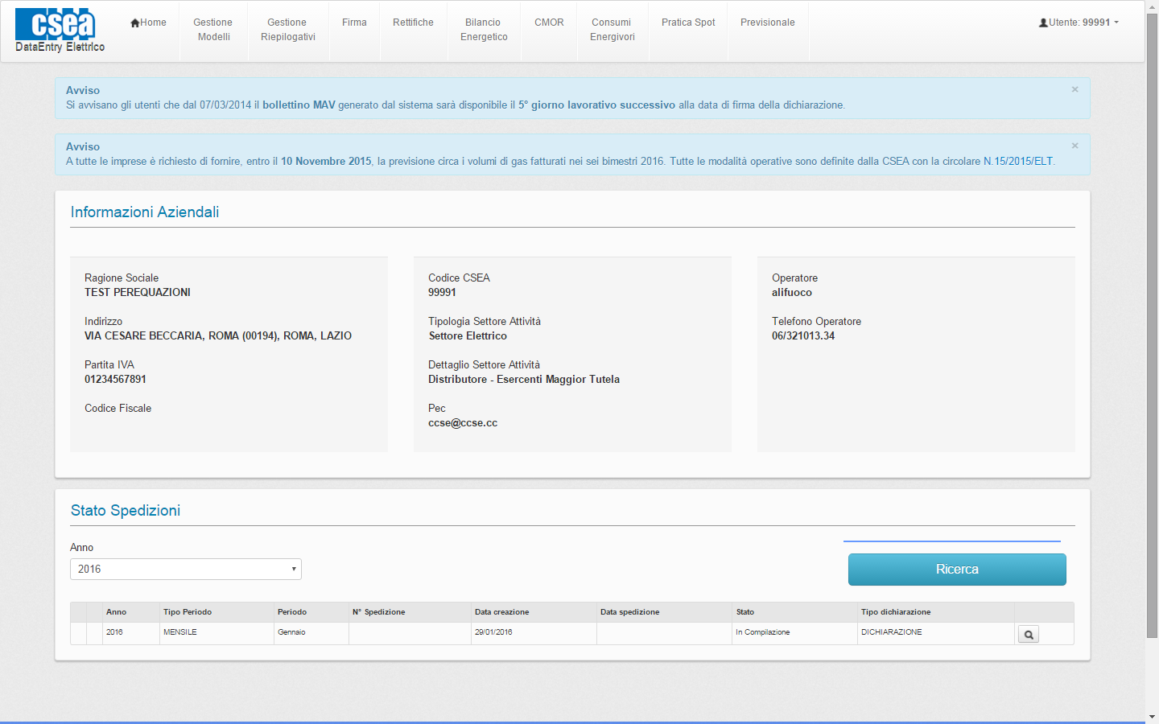

In questa sezione potrà visualizzare le dichiarazioni inviate selezionando l’anno di riferimento ed il tasto *Ricerca*, come mostrato in figura.

## 2.1 Gestione Modelli

Dopo aver selezionato *Gestione Modelli* nel menù in alto, l’utente avrà accesso alla seguente schermata ove avrà la possibilità di compilare un nuovo modello attraverso la sezione “***Compilazione nuovo Modello***” o ricercare un modello precedentemente compilato attraverso la sezione “***Ricerca Modelli Compilati***”.

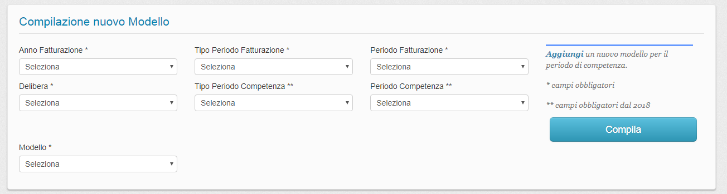

### 2.1.1 Compilazione nuovo Modello

Per la compilazione di un nuovo modello l’utente dovrà selezionare le seguenti informazioni preliminari di riferimento:

* Anno Fatturazione: anno di presentazione dell’istanza, ad esempio “*2018”;*
* Tipo Periodo Fatturazione: la periodicità della dichiarazione, nel caso in esame è “*Annuale”;*
* Periodo Fatturazione: periodo di riferimento per la dichiarazione, nel caso in esame è “*Gennaio/Dicembre”;*
* Delibera: la delibera dell’ARERA che stabilisce il periodo oggetto di reintegrazione. Per l’anno 2018, è “*Gennaio 2017 / Dicembre 2017 – art. 16quinquies del TIV”*;
* Tipo Periodo di Competenza: la periodicità della delibera, nel caso in esame è “Annuale”;
* Periodo Competenza: periodo di riferimento della delibera, nel caso in esame è “Gennaio/Dicembre”;
* Modello: nel caso in esame “*Modello Bolletta Elettronica”.*

Dopo aver selezionato le sopracitate informazioni preliminari premendo il tasto “*Compila”* accede al modello di dichiarazione da compilare.

A questo punto l’utente potrà procedere:

* all’inserimento dei valori nei campi abilitati secondo quanto indicato nelle corrispondenti etichette per ciascuna tipologia di cliente di cui al comma 2.3 del TIV , ovvero:
* il numero di punti di prelievo, differenziato per tipologia di clienti c di cui al comma 2.3, lettere a) e c) del TIV, serviti nell’anno 2017 nei confronti dei quali è stata emessa almeno una bolletta con applicazione dello sconto di cui all’articolo 13, comma 6 dell’Allegato A alla deliberazione 501/2014/R/com; i clienti multisito, cui viene emessa un’unica bolletta contabilizzante i consumi relativi a tutti i punti di prelievo serviti, vengono contabilizzati come unico punto di prelievo (**PDPc, Y**);
* il numero di punti di prelievo, per la tipologia di clienti c di cui al comma 2.3, lettere a) e c) del TIV, serviti nell’anno 2017 (**PDPc, YTOT**);
* Nei casi in cui l'esercente la maggior tutela nell'anno 2016 non abbia raggiunto il livello a di cui alla Tabella 13 del TIV, il numero di punti di prelievo serviti nell'anno 2016 nei confronti dei quali è stata emessa almeno una bolletta con applicazione dello sconto di cui all'art. 13, comma6 dell'allegato A alla deliberazione 501/2014/R/com; i clienti multisito, cui viene emessa un'unica bolletta contabilizzante i consumi relativi a tutti i punti di prelievo serviti, vengono contabilizzati come unico punto di prelievo. Nei casi diversi dal precedente alinea, pari a 0 (**PDPc, anteY**);
* Con riferimento alle determinazioni relative agli anni 2016 e 2017, il numero di punti di prelievo serviti nell'anno 2015 nei confronti dei quali è stata emessa almeno una bolletta in formato elettronico; i clienti multisito, cui viene emessa un'unica bolletta contabilizzante i consumi relativi a tutti i punti di prelievo serviti, vengono contabilizzati come unico punto di prelievo. (**PDPc, Y-2**);
* Il numero di bollette contenenti lo sconto di cui all'art. 13, comma6 dell'allegato A alla deliberazione 501/2014/R/com emesse nell'anno 2017 (**Bollc,YEM_SC**);
* Nei casi in cui l'esercente la maggior tutela nell'anno 2016 non abbia raggiunto il livello di a di cui alla Tabella 13 del TIV, il numero di bollette contenenti lo sconto di cui all'art. 13, comma 6 dell'allegato A alla deliberazione 501/2014/R/com emesse nell'anno 2016 (**Bollc,anteYEM_SC**).
* Con riferimento alle determinazioni relative agli anni 2016 e 2017, il numero di bollette in formato elettronico emesse nell'anno 2015 (**Bollc,Y-2EM_FE**)
* Numero di bollette annue da emettere ai sensi della regolazione vigente nell'anno 2017 (**Bollc,YPeriod**)
* Nei casi in cui l'esercente la maggior tutela nell'anno 2016 non abbia raggiunto il livello di a di cui alla Tabella 13 del TIV, il numero di bollette annue da emettere ai sensi della regolazione vigente nell'anno 2016 (**Bollc,anteYPeriod**)
* Con riferimento alle determinazioni relative agli anni 2016 e 2017, il numero di bollette annue da emettere ai sensi della regolazione vigente nell'anno 2015 (**Bollc,Y-2Period**)
* Dichiarare di aver superato il valore di soglia minimo di cui alla Tabella 13 del TIV inserendo il valore 0 equivalente alla risposta NO oppure il valore 1 equivalente la risposta SI. Di default il sistema è impostato su 0 .
* Dichiarare di essere un Esercente la maggior tutela che alla data del 31/12/2015 serviva un numero di pdp inferiore a 10ML inserendo il valore 0 equivalente alla risposta NO oppure il valore 1 equivalente la risposta SI. Di default il sistema è impostato su 0 .
* al download del modulo predisposto dalla CSEA “*istanza partecipazione meccanismo incentivante bolletta elettronica - art. 16quinquies del TIV*” attraverso il tasto download template;
* all’upload del modulo succitato compilato in ogni sua parte e debitamente timbrato e sottoscritto dal rappresentante legale o negoziale dell’ esercente la maggior tutela;
* all’upload della copia fotostatica del documento di identità del rappresentante legale o negoziale dell’ esercente la maggior tutela;

Terminata la compilazione dei campi richiesti, l’utente, selezionato il tasto “Salva e continua”, potrà salvare i dati inseriti

Potrà, inoltre, attraverso il tasto **PDF** effettuare il download del modello compilato oppure cancellare il modello compilato attraverso il tasto **Cancella Modello**.

Terminata la compilazione del *Modello* l’utente dovrà procedere alla compilazione del *Riepilogativo.*

## 2.2 Gestione Riepilogativi

Dopo aver selezionato *Meccanismi DataEntry Elettrico* e scelto *Compilazione Riepilogativo* nel menù in alto, l’utente avrà accesso alla seguente schermata ove avrà la possibilità di compilare un nuovo Riepilogativo attraverso la sezione “***Compilazione nuovo Riepilogativo***” o ricercare un Riepilogativo precedentemente compilato attraverso la sezione “***Ricerca Riepilogativi compilati***”.

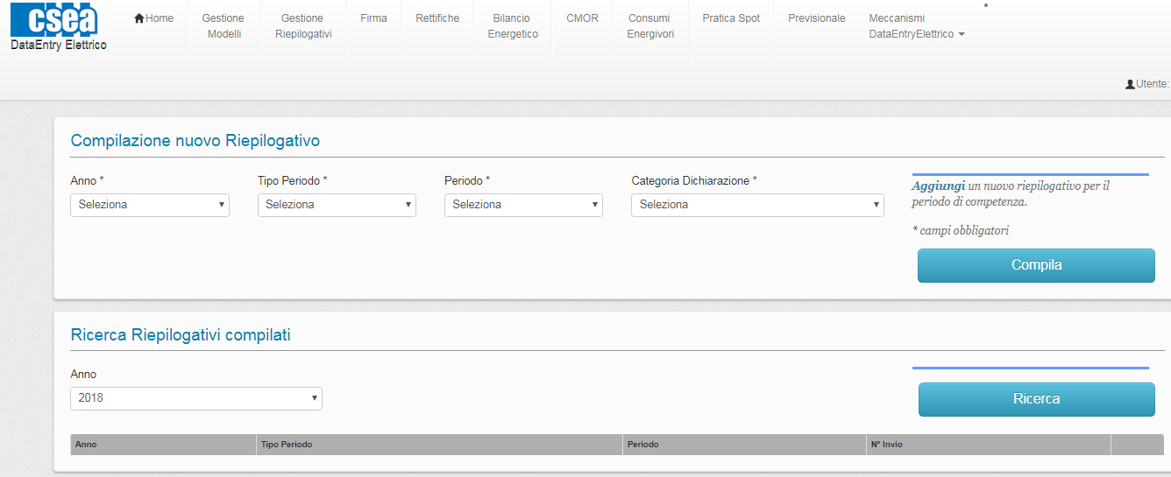

### 2.2.1 Compilazione nuovo Riepilogativo

Per la compilazione di un nuovo Riepilogativo l’utente dovrà selezionare le seguenti informazioni preliminari di riferimento:

* Anno: anno di presentazione dell’istanza, l’anno utilizzato è il “2018”;
* Tipo Periodo: la periodicità della dichiarazione, nel caso in esame è “Annuale*”;*
* Periodo: periodo di riferimento per la dichiarazione, nel caso in esame è “*Gennaio/Dicembre”;*
* Categoria Dichiarazione: Bolletta Elettronica.

Dopo aver selezionato le sopracitate informazioni preliminari premendo il tasto “*Compila”* accede al modello di dichiarazione da compilare.

In tale sezione è riportata una sintesi dei dati anagrafici e di riferimento della dichiarazione.

L’utente in questa sezione avrà la possibilità di inserire delle note esplicative.

Il sistema ha calcolato in automatico l’ammontare relativo al meccanismo di compensazione uscita clienti (per convenzione l’importo da ricevere da CSEA ha segno negativo). Selezionando il tasto “Salva Riepilogativo” il sistema salverà i dati. L’utente potrà poi procedere alla **Firma Dichiarazione.** Attraverso il tasto **PDF** potrà effettuare il download del modello compilato.

1. Firma Dichiarazione

Dopo aver selezionato *Meccanismi DataEntry Elettrico* e scelto *Firma* nel menù in alto, l’utente avrà accesso alla seguente schermata ove avrà la possibilità di ricercare la dichiarazione da firmare digitalmente sulla base dei dati inseriti, vedi passo 2.1, Gestione Modelli e passo 2.2, Gestione Riepilogativo.

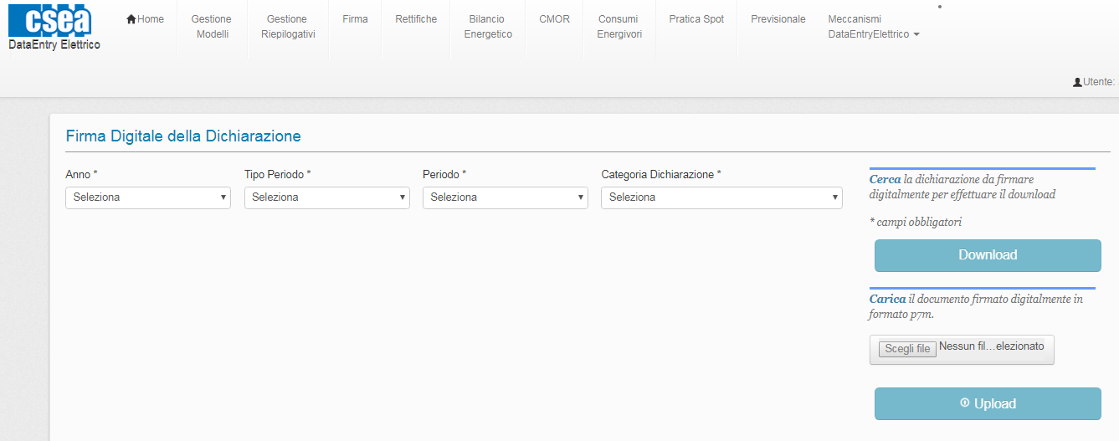

L’utente dovrà, quindi, selezionare le seguenti informazioni preliminari di riferimento:

* Anno: anno di presentazione dell’istanza, l’anno utilizzato è il “2018”;
* Tipo di Periodo: la periodicità della dichiarazione, nel caso in esame è “Annuale”;
* Periodo: periodo di riferimento per la dichiarazione, nel caso in esame è “Gennaio/Dicembre”
* Categoria Dichiarazione: Bolletta Elettronica

Dopo aver selezionato le sopracitate informazioni preliminari premendo il tasto “*Download”* accede al modello di dichiarazione da firmare.

L’utente visualizzerà i dati di sintesi precompilati e dopo aver firmato digitalmente il file scaricato potrà procedere al caricamento sul portale tramite il tasto “*Scegli file*” e successivamente premendo il tasto “*Upload*”.

Al fine del corretto completamento della procedura di “Firma Digitale” si prega di mantenere la stessa denominazione e formato del file da caricare sul Data Entry.